**EWMC_CWMC 主试指导**

1. **运行 EWMC 或者 CWMC 两个实验被试间进行平衡**

**请填写以下表格：实验编号继续往下编就可以了**

|  |  |  |  |  |
| --- | --- | --- | --- | --- |
| **被试编号** | **第一个运行的实验** | **第二个运行的实验** | **日期** | **被试费用** |
| **1701** | **EWMC** | **CWMC** |  |  |
| **1702** | **CWMC** | **EWMC** |  |  |
| **1703** | **EWMC** | **CWMC** |  |  |
| **1704** | **CWMC** | **EWMC** |  |  |
| **1705** | **EWMC** | **CWMC** |  |  |
| **1706** | **CWMC** | **EWMC** |  |  |
| **1707** | **EWMC** | **CWMC** |  |  |
| **1708** | **CWMC** | **EWMC** |  |  |
| **1709** | **EWMC** | **CWMC** |  |  |
| **1710** | **CWMC** | **EWMC** |  |  |
| **1711** | **EWMC** | **CWMC** |  |  |
| **1712** | **CWMC** | **EWMC** |  |  |
| **1713** | **EWMC** | **CWMC** |  |  |
| **1714** | **CWMC** | **EWMC** |  |  |
| **1715** | **EWMC** | **CWMC** |  |  |
| **1716** | **CWMC** | **EWMC** |  |  |
| **1717** | **EWMC** | **CWMC** |  |  |
| **…** |  |  |  |  |
|  |  |  |  |  |
|  |  |  |  |  |
|  |  |  |  |  |
|  |  |  |  |  |
|  |  |  |  |  |
|  |  |  |  |  |
|  |  |  |  |  |

注意事项：

**被试编号： 统一按照17XX 编排。第一号被试为1701**

**实验运行**

**1. 运行matlab, 设定路径**

**把当前路径设定为 ‘ChangeLocalization_CWMC_EWMC’ 所在文件夹**

**比如，在mac里面，cd (**'/Users/weizhenxie/Desktop/ChangeLocalization_CWMC_EWMC/')

**或者直接把文件夹ChangeLocalization_CWMC_EWMC 拖入matlab command window**

1. **在command window 输入 ‘zane’**
2. **将弹出以下对话框。根据被试编号，选择先运行哪一个程序。cwmc是色块工作记忆。ewmc是情绪面孔。**

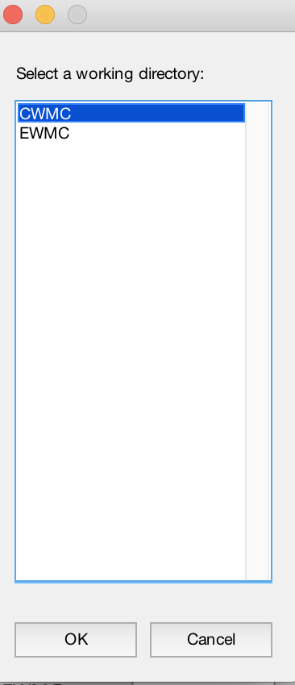

**4. 输入被试编号。（99为默认被试编号）。session number不用改动。**

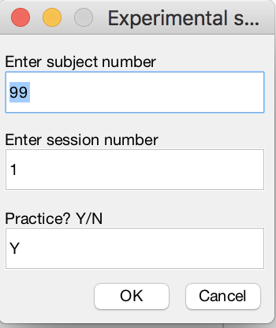

**练习 vs. 实验**

**练习的时候，只要回答 “Y”，统一为15个trial. 练习的数据不保存。**

**正式实验的话，输入被试编号，session数。然后输入“N”，则进入80（CWMC），或者160（EWMC）trial的实验。实验的数据会保存在data文件夹里面。**

**被试练习完毕以后可以询问是否需要再加练习。如需，可以再练习一遍。**

**平视电脑**

**计算机实验一定要保证被试能够平视电脑。平视的时候注视点能够集中在屏幕正中间。每一个实验开始运行的时候都需要向被试说明白要求。**

**距离**

**由于刺激大小不一，不同实验需要调整不同的距离。**

**EWMC: 被试眼睛离屏幕大概1米**

**CWMC: 被试眼睛离屏幕大概0.79米（一个手臂左右）**

**距离很重要。**

**反应**

**被试采用鼠标按键反应**

**所以请准备好鼠标，不要使用手提本的滑板**

**实验指导语**

**请按照以下实验流程自编指导语**

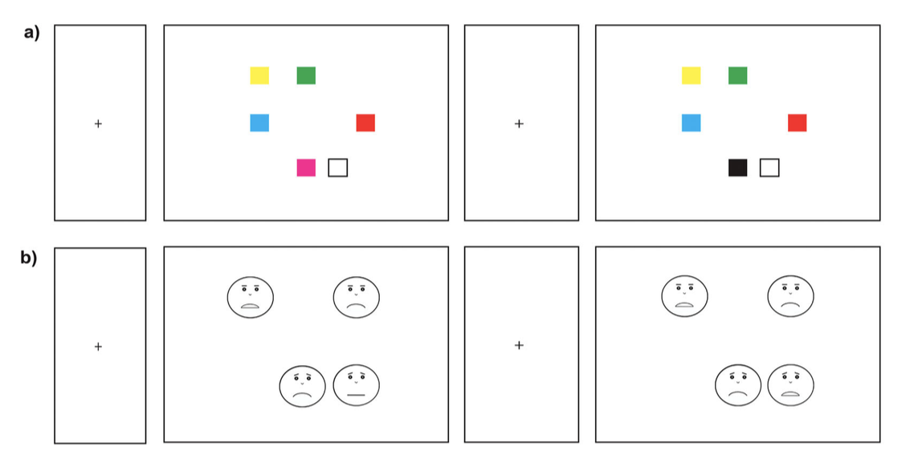

**Participants will see an array of memory items for 500 ms. After a short retention time (1000 ms), another array will appear with one item of it being changed. Participants will use a computer mouse to click on the changed item.**

**另外，请设定合理的程序路径。**

**把zane.m文件拖入matlab的editor window，可以编写程序。需要更改的地方应该是，**

filedirectoy = ['/Users/weizhenxie/Desktop/ChangeLocalization_CWMC_EWMC/'];

请根据文件夹所在的路径，合理调整。

这里mac 和window的路径格式不一样。上面的例子是mac的格式。

window的格式应该为

filedirectoy = ['c:\Users\weizhenxie\Desktop\ChangeLocalization_CWMC_EWMC\'];

如果使用window电脑，请参考一下链接，如何获取文件夹路径<http://www.pcworld.com/article/250061/how_to_copy_a_file_path_to_the_clipboard.html>

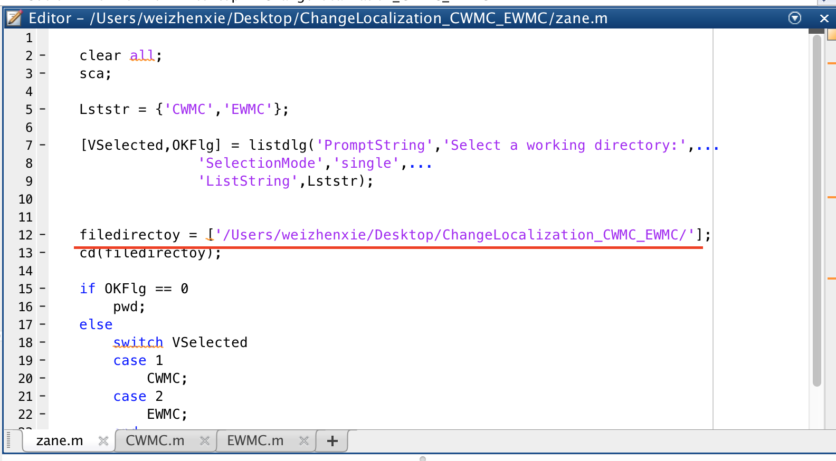

**因为mac 和window的符号不一样，你在ewmc.m 文件里面可能需要把 ‘\’改成 ‘/’**

**我把可能需要改动的地方全部划出来。其他地方应该不用更改。**

